运算方法和运算器

###### **一、单选题**

1、在机器数中，（  ）的零的表示方法是唯一的。

A、 原码（可能有正数负数的区别） B、 补码 C、 反码（补码加1） D、 原码和反码

正确答案： B

2、计算机系统中采用补码运算的目的是为了（  ）。

A、 与手工运算方式保持一致 B、 提高运算速度

C、 简化计算机的设计 D、 提高运算精度

正确答案： C

**3、若某数x的真值位-0.1010，在计算机中该数表示为1.0110，则该数所用的编码方法是（  ）码。**

**A、 原 B、 补 C、 反 D、 移**

正确答案： B

4、已知定点整数x的原码为1xn-1xn-2xn-3…x0,且x>-2n-1,则必有（  ）。

A、 xn-1=0 B、 xn-1=1

C、 xn-1=0且x0～xn-2不全为0 D、 xn-1=1且x0～xn-2不全为0

正确答案： A

5、某数在计算机中用8421BCD码表示为0111 1000 1001，其真值为（  ）。

A、 789 B、 789H C、 1929 D、 11110001001B

正确答案： A

6、在定点二进制运算器中，减法运算一般通过（  ）来实现。

A、 原码运算的二进制减法器 B、 补码运算的二进制减法器

C、 补码运算的十进制加法器 D、 补码运算的二进制加法器

正确答案： D

7、在定点运算器中，无论采用**双符号位还是单符号位**，必须有（  ），它一般用（  ）来实现。

A、 译码电路，与非门 B、 编码电路，或非门

C、 溢出判断电路，异或门 D、 移位电路，与或非门

正确答案： C

8、下列说法中正确的是（  ）。

A、 采用**变形补码(模4补码)**进行加减运算可以避免溢出

B、 只有定点运算才可能溢出，浮点数运算不会产生溢出

C、 只有带符号的运算才有可能产生溢出

D、 只有将两个整数相加时才有可能产生溢出

正确答案： C

9、在定点数运算中产生溢出的原因是（   ）。

A、 运算过程中最高位产生了进位或借位

B、 参加运算的操作数超出了机器的表示范围

C、 运算的**结果**的操作数超出了机器的表示范围

D、 寄存器的位数太少，不得不舍弃最低有效位

正确答案： C

10、下溢指的是（  ）。

A、 运算结果的绝对值小于机器所能表示的最小绝对值

B、 运算的结果小于机器所能表示的最小负数

C、 运算的结果小于机器做能表示的最小正数

D、 运算结果的最低有效位产生的错误

正确答案： B

11、按其数据流的传递过程和控制节拍来看，阵列乘法器可认为是（  ）。

A、 全串行运算的乘法器 B、 全并行运算的乘法器

C、 串-并行运算的乘法器 D、 并-串行运算的乘法器

正确答案： B

12、在浮点数原码运算时，判定结果为规格化数的条件是（  ）。

A、 阶的符号位与尾数的符号位不同 B、 尾数的符号位与最高数值位相同

C、 尾数的符号位与最高数值位不同 D、 尾数的最高数值位为1

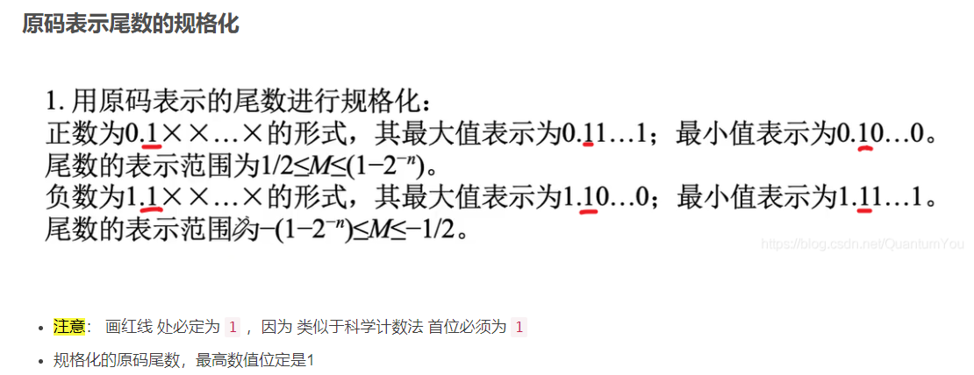

正确答案： D

13、运算器虽有许多部件组成，但核心部件是（  ）。

A、 数据总线 B、 算术逻辑运算单元 C、 多路开关 D、 通用寄存器

正确答案： B

14、四片74181ALU和一片74182CLA器件相配合，具有（  ）传递功能。

A、 行波进位 B、 组内先行进位，组间先行进位

C、 组内先行进位，组间行波进位 D、 组内行波进位，组间先行进位

正确答案： B

15、下面浮点运算器的描述中错误的是（  ）。

A、 浮点运算器用两个松散连接的定点运算部件---阶码部件和尾数部件来实现

B、 阶码部件可实现加、减、乘、除四种运算

C、 阶码部件可进行比较运算

D、 尾数部件可实现加、减、乘、除四种运算

正确答案： B

###### **二、填空题**

1、-35的原码8位原码、反码、补码表示分别是（  ）、(   )、（  ）。用二进制填写，如果不能表示填无

正确答案：   
第1空:10100011

第2空:11011100

第3空:11011101

2、-128的8位原码、反码、补码表示分别是（  ）、(   )、（  ）。用二进制填写，如果不能表示填无

正确答案：   
第1空:无

第2空:无

第3空:10000000

3、十进制数27/64和-27/64表示成IEEE754标准的32位浮点规格化数分别是（  ）和（  ）。  
用二进制填写。

正确答案：   
第1空:00111110110110000000000000000000或3ED80000H

第2空:10111110110110000000000000000000或BED80000H

4、下列各数使用了IEEE754标准32位浮点数格式

（1）1 10000011 110 0000 0000 0000 0000 0000

（2）0 01111110 101 0000 0000 0000 0000 0000

这两个数分别是（  ）和（  ）。用十进制小数表示。

正确答案：   
第1空:-28.0

第2空:0.8125

三、计算题

1、已知x和y，用变形补码计算x+y，结果用真值表示，同时指出结果是否溢出。（要求列出运算步骤）

（1）x=+11011，y=+00011

（2）x=+11011，y=-10101

（3）x=-10110，y=-00001

正确答案：

(1)

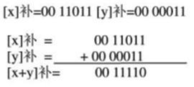

结果没有溢出，x+y=+11110

(2)

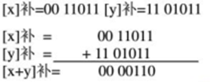

结果没有溢出，x+y=+00110

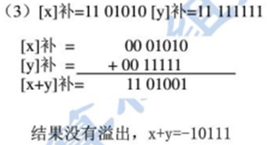

2、已知x和y，用变形补码计算x-y，结果用真值表示，同时指出结果是否溢出。（要求列出运算步骤）

（1）x=+11011，y=-11111

（2）x=+10111，y=+11011

（3）x=+11011，y=-10011

正确答案：

（1）

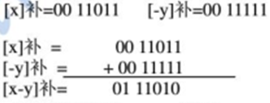

结果有正溢，x-y = -00110

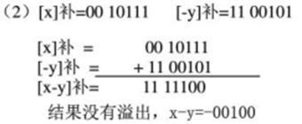

(3)

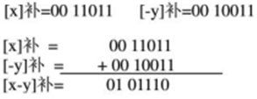

结果有正溢，x-y=-10010

3、用原码阵列乘法器、直接补码阵列乘法器分别计算x×y，原码阵列乘法器得出结果用原码表示，直接补码阵列乘法器得出结果用补码表示。（注：两小题都要用两种方法计算并列出运算步骤）

（1）x=11011，y=-11111

（2）x=-11111，y=-11011

正确答案：

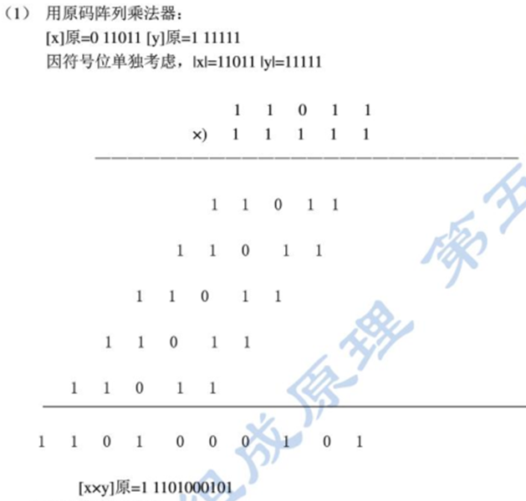

4、用原码阵列除法器（加减交替法）计算x÷y（注：先乘1个比例因子变成小数）要求得出商和余数，并列出运算步骤。

（1）x=11000 ，y=-11111

（2）x=-01011，y=11001

正确答案：

5.假设有一个4级流水浮点加法器，每个过程段所需的时间为：0操作数检查t1=70ns，对阶t2=60ns，相加t3=90ns，规格化t4=80ns，缓冲寄存器L的延时为tl=10ns，求：

（1）4级流水线加法器的加速比为多少？

（2）如果每个过程段的时间都相同，即都为75ns（包括缓冲寄存器时间）时，加速比是多少？

解：（1）加法器的流水线时钟周期至少为

t=90+10=100(ns)

如果采用同意的逻辑电路，但不是流水线方式，则浮点加法所需的时间为：

t1+t2+t3+t4=300ns

因此，4级流水线加法器的加速比为：

Ck=300/100=3

（2）当每个过程段的时间都是75ns时，加速比为

Ck=300/76=4